

30 ianuarie 2019

RAPORT ZILNIC

În scopul unei mai bune colaborări, vă rugăm să ne semnalaţi eventualele neplăceri şi să ne oferiţi sugestii pe care le consideraţi necesare creşterii calităţii serviciului de monitorizare.

Informaţii burtiere
În cadrul emisiunii “Dosar de politician” de la ora 21:00, de pe B1TV, următoarele informaţii au fost vizibile pe burtieră:
- Importul de gaze ruseşti a crescut cu 45%.* Iar preţul gazelor importate a crescut cu 40%.*

1.Ştiri şi emisiuni din domeniul gazelor

Calificativ:  NEUTRU | Ordonanţa taie banii Romgaz | Digi24-18:26  1min 22s  Digi24-23:38  0min 39s
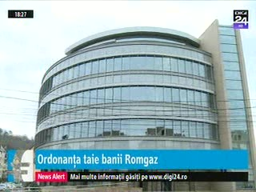 | Ordonanţa Lăcomiei, care plafonează preţul la gaze şi energie şi impune un impozit de 2% pe cifra de afaceri a tuturor companiilor din energie, afectează şi companiile de stat, astfel că profitul Romgaz va scădea în acest an cu 420 de milioane de lei, iar cifra de afaceri cu circa 20 - 25%, potrivit directorului general al Romgaz.  VIDEO Digi24  VIDEO Digi24

Nu au fost ştiri de interes pe canalele radio.

2.Ştiri şi emisiuni din domeniul energiei

Nu au fost ştiri de interes pe canalele radio – TV.

